Дата _______________ Отметка___________________________
Тема: Жизнь диких и домашних животных летом
Цель: создать условия для расширения представлений учащихся о жизни диких и домашних животных летом.
Задачи: содействовать расширению представлений учащихся о диких и домашних животных; организовать ситуацию, направленную на формирование чувств удивления, восхищения животными, особенностями их жизни; формировать знания о правилах поведения в природе, учить учащихся давать оценку поступкам человека по отношению к природе.
Оборудование: учебное пособие, книга для чтения, рабочая тетрадь; рисунки солнца, пастбища, загона для животных, водоема, леса; рисунки домашних и диких животных (по два на группу).
Ход урока
- Организационно-мотивационный этап.
Учитель. Помашите рукой, если вы ждете лета.
— Хлопните в ладоши, если лето — самая холодная пора года.
— Сядьте, если вы не только ждете лета, но и многое уже знаете об этой поре года.
- Актуализация субъектного опыта учащихся.
Учитель. Проверим, так ли это. Быстро и правильно отвечайте на вопросы.
Интеллектуальная разминка.
— Какие ягоды в лесу трогать нельзя? (Ядовитые)
— С какими ядовитыми ягодами мы познакомились на прошлом занятии?
— Какие вы знаете съедобные ягоды?
— Летом солнце находится низко или высоко над горизонтом? (Высоко.)
Учитель. Из ваших ответов на вопросы интеллектуальной разминки я делаю вывод, что лето — это самая горячая пора года и летом происходят изменения в жизни растений. А происходят ли изменения в жизни животных?
Учащиеся высказывают свое мнение.
Учитель. Посмотрите на тему урока и определите, на какой вопрос мы будем искать ответ на уроке.
Открывает на доске тему урока: «Жизнь диких и домашних животных летом».
3. Изучение нового материала.
Учитель. Лучи летнего солнца согревают всю землю: и пастбище с сочными травами, и специальные загоны для животных, и лужайку с водоемом, и лес.
Прикрепляет к доске по очереди рисунки: пастбища, загона, водоема и леса.
Учитель. Каждая группа сейчас получит рисунки с изображениями животных. Подумайте, где летом находятся эти животные: на пастбищах, в загонах, возле водоема или в лесу.
1-я группа — рисунки коровы и бобра;
2-я группа — рисунки свиньи и медведя; 3-я группа — рисунки гуся и лисы;
4-я группа — рисунки ястреба и овцы.
На доске развешены рисунки пастбища, загона, водоема и леса.
Учащиеся совещаются, представитель от каждой группы выходит к доске и прикрепляет рисунок животного на рисунок пастбища (корова, овца), водоема (утка, бобр), загона (свинья) или леса (лиса, медведь, ястреб). Учитель. Назовите детенышей этих животных: у коровы… (теленок); у овцы… (ягненок);
у ястреба… (ястребенок). (И т. д.)
— Чтение рассказа учителем и учащимися.
Ответы на вопросы к тексту.

Рассказ: И. С. Соколов-Микитов "Лето в лесу"
Хорошо летом в лесу. Зелёной листвою одеты деревья. Пахнет грибами, спелой, душистой земляникой. Громко поют птицы. Кукуют, перелетая с дерева на дерево, неугомонные кукушки. В кустах над ручьями заливаются соловьи.
В лесу под деревьями рыщут звери. Бродят медведи, пасутся лоси, резвятся весёлые белочки. В тёмной чаще скрывается разбойница-рысь. У самой вершины старой ели, в густых ветвях, свили гнездо ястребы. Много лесных тайн, сказочных чудес видят они с высокой тёмной вершины.
— Рассмотрите рисунки на с. 58 учебного пособия. Какие дикие животные изображены на рисунках? Как взрослые заботятся о своих птенцах и детенышах?
Учащиеся рассматривают рисунки и отвечают на вопросы.
Учитель. Что вам известно о жизни других диких животных летом?
Учащиеся отвечают на вопрос.
Учитель. Покажите, как двигаются некоторые дикие животные. Как ходит медведь?
Учащиеся имитируют движения медведя.
Учитель. Как двигается лисичка?
— Как летает ястреб?
— Что делает бобр?
— Что можете сказать о диких животных как о родителях?
Учащиеся. Они очень заботливые родители: учат своих детенышей добывать пищу, играют с малышами, охраняют, согревают и кормят их.
Учитель. А заботятся ли о своих детенышах домашние животные? (Да.)
— Рассмотрите рисунки на с. 59 учебного пособия и расскажите, как люди заботятся о домашних животных летом. Какую помощь взрослым могут оказать дети?
4. Обобщение и систематизация знаний.
Учитель. Мы узнали о самых главных изменениях в жизни домашних и диких животных летом — это забота о потомстве.
— Рассмотрите запрещающие знаки на с. 59 учебного пособия. О каких правилах они напоминают?
Учащиеся называют правила поведения в природе.
5. Подведение итогов.
Учитель. Чем полезен был урок?
— Кого и за что можно похвалить?

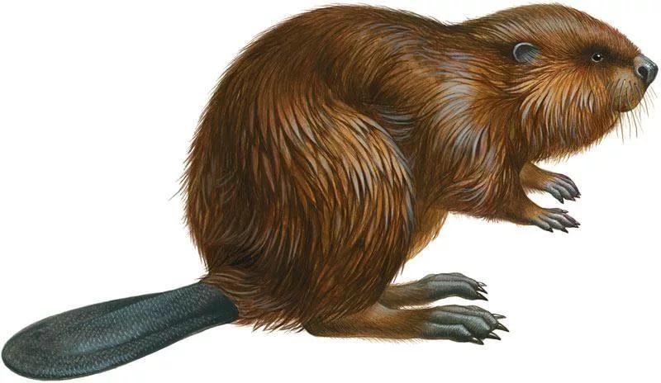


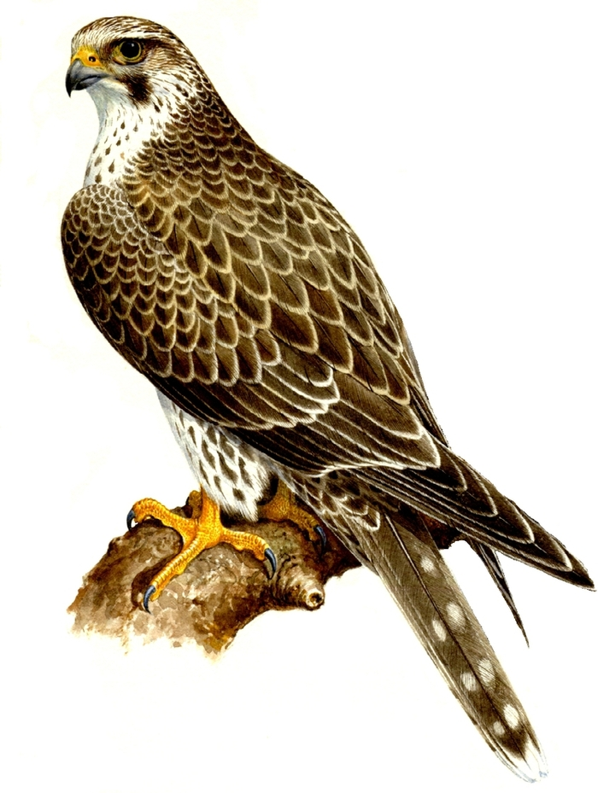
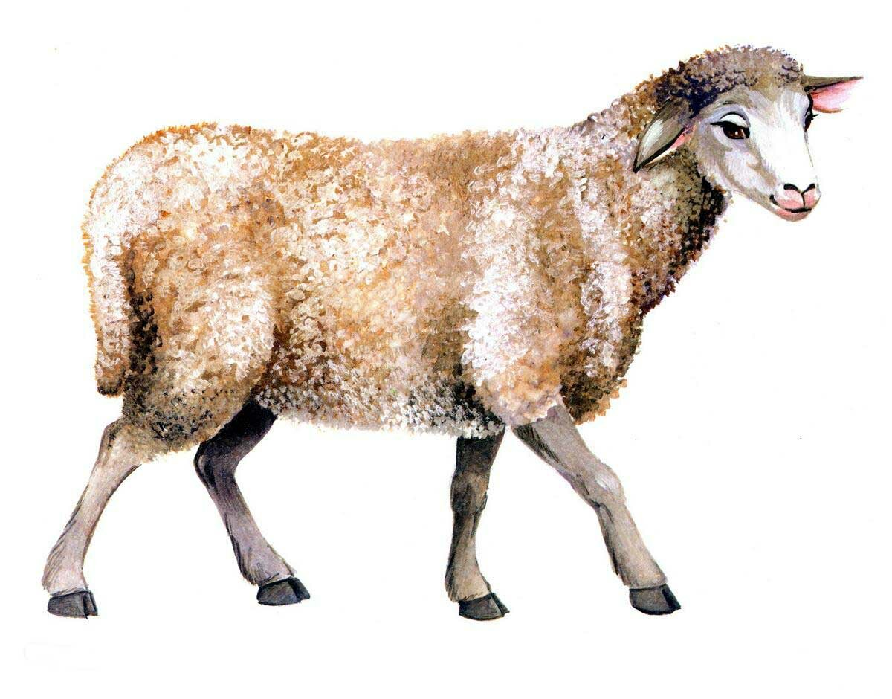
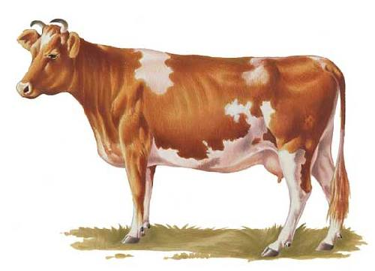

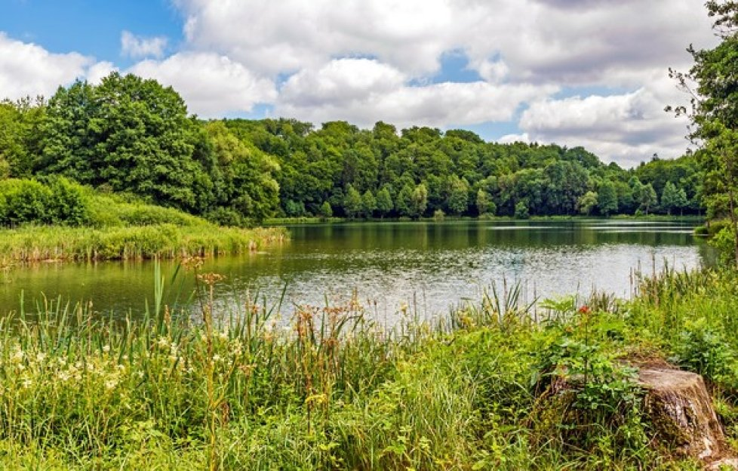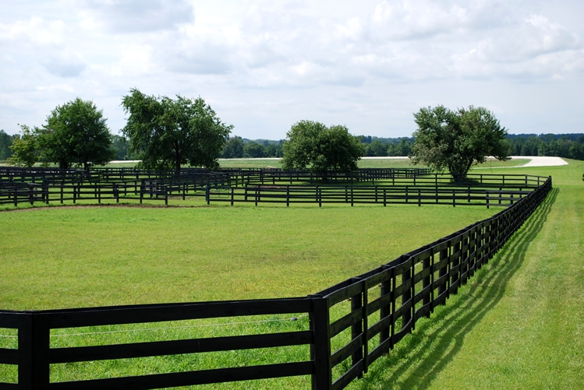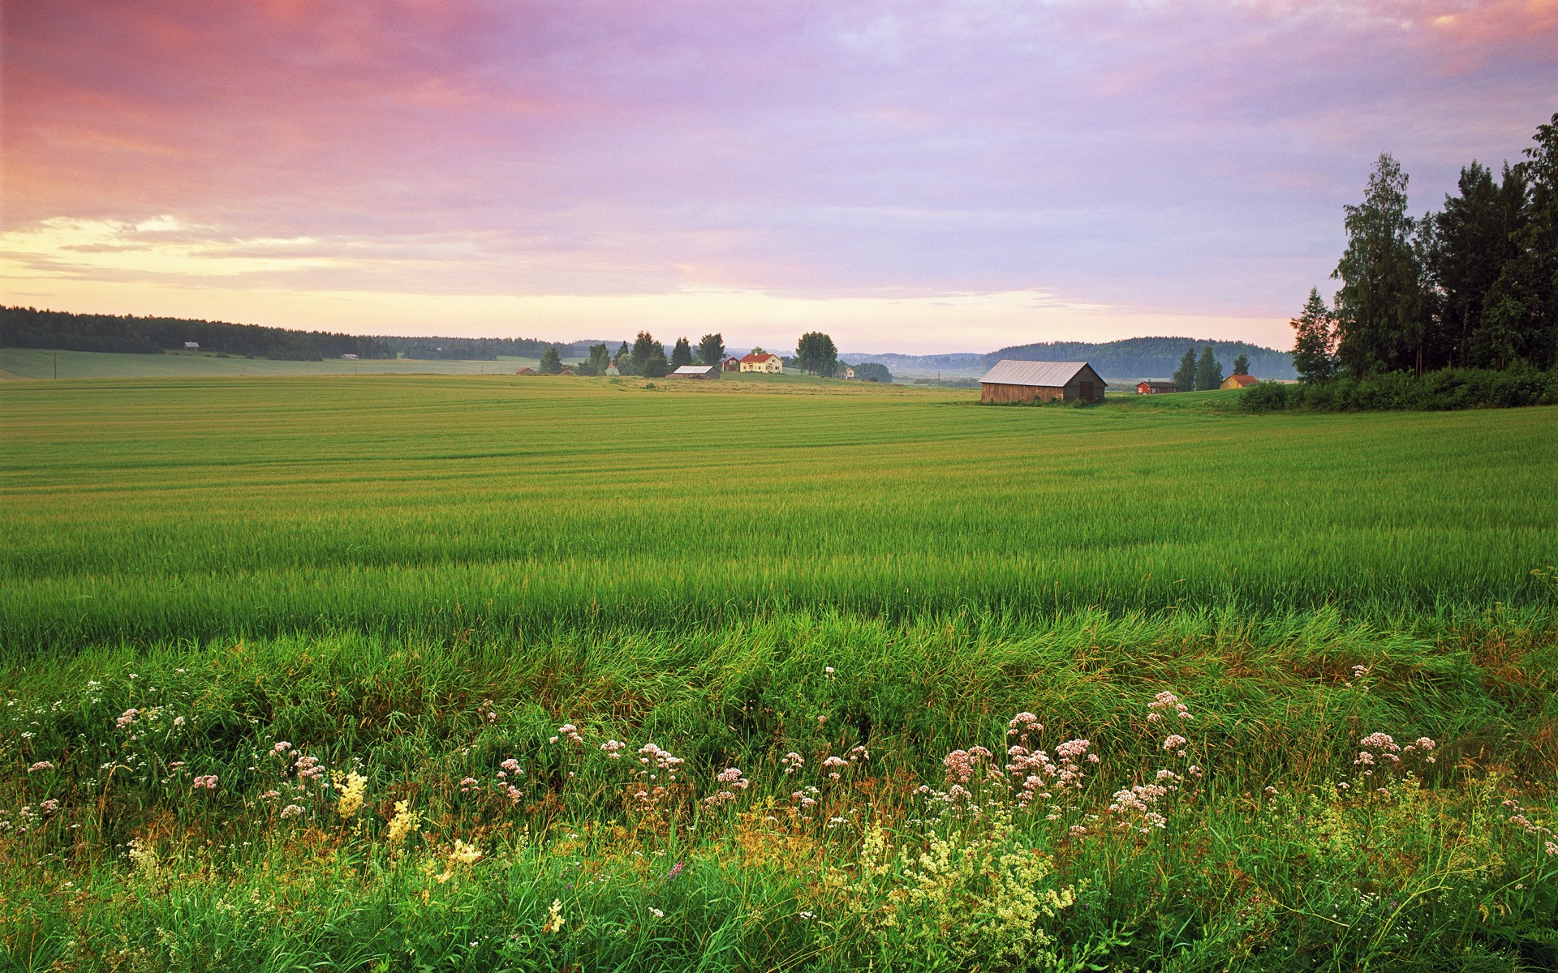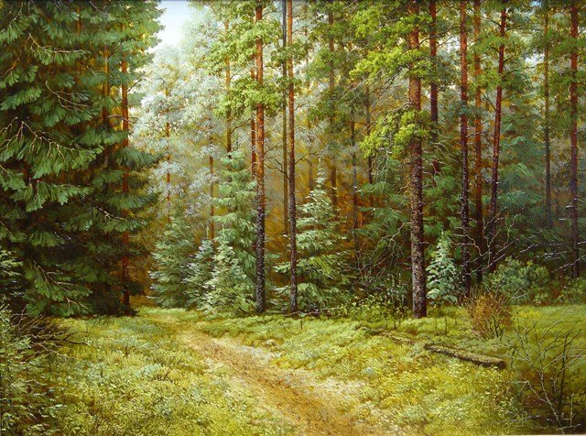
Пастбище
Загон

Лето в лесу
Хорошо летом в лесу. Зелёной листвою одеты деревья. Пахнет грибами, спелой, душистой земляникой. Громко поют птицы. Кукуют, перелетая с дерева на дерево, неугомонные кукушки. В кустах над ручьями заливаются соловьи. В лесу под деревьями рыщут звери. Бродят медведи, пасутся лоси, резвятся весёлые белочки. В тёмной чаще скрывается разбойница-рысь. У самой вершины старой ели, в густых ветвях, свили гнездо ястребы. Много лесных тайн, сказочных чудес видят они с высокой тёмной вершины.
Лето в лесу
Хорошо летом в лесу. Зелёной листвою одеты деревья. Пахнет грибами, спелой, душистой земляникой. Громко поют птицы. Кукуют, перелетая с дерева на дерево, неугомонные кукушки. В кустах над ручьями заливаются соловьи. В лесу под деревьями рыщут звери. Бродят медведи, пасутся лоси, резвятся весёлые белочки. В тёмной чаще скрывается разбойница-рысь. У самой вершины старой ели, в густых ветвях, свили гнездо ястребы. Много лесных тайн, сказочных чудес видят они с высокой тёмной вершины.
Лето в лесу
Хорошо летом в лесу. Зелёной листвою одеты деревья. Пахнет грибами, спелой, душистой земляникой. Громко поют птицы. Кукуют, перелетая с дерева на дерево, неугомонные кукушки. В кустах над ручьями заливаются соловьи. В лесу под деревьями рыщут звери. Бродят медведи, пасутся лоси, резвятся весёлые белочки. В тёмной чаще скрывается разбойница-рысь. У самой вершины старой ели, в густых ветвях, свили гнездо ястребы. Много лесных тайн, сказочных чудес видят они с высокой тёмной вершины.
Лето в лесу
Хорошо летом в лесу. Зелёной листвою одеты деревья. Пахнет грибами, спелой, душистой земляникой. Громко поют птицы. Кукуют, перелетая с дерева на дерево, неугомонные кукушки. В кустах над ручьями заливаются соловьи. В лесу под деревьями рыщут звери. Бродят медведи, пасутся лоси, резвятся весёлые белочки. В тёмной чаще скрывается разбойница-рысь. У самой вершины старой ели, в густых ветвях, свили гнездо ястребы. Много лесных тайн, сказочных чудес видят они с высокой тёмной вершины.
Лето в лесу
Хорошо летом в лесу. Зелёной листвою одеты деревья. Пахнет грибами, спелой, душистой земляникой. Громко поют птицы. Кукуют, перелетая с дерева на дерево, неугомонные кукушки. В кустах над ручьями заливаются соловьи. В лесу под деревьями рыщут звери. Бродят медведи, пасутся лоси, резвятся весёлые белочки. В тёмной чаще скрывается разбойница-рысь. У самой вершины старой ели, в густых ветвях, свили гнездо ястребы. Много лесных тайн, сказочных чудес видят они с высокой тёмной вершины.

